Processos de gerenciamento do relacionamento com cliente. (CRM)
A bandeira Pão de Açúcar reestruturou o seu programa de fidelidade há cerca de dois. A bandeira Pão de Açúcar reestruturou o seu programa de fidelidade há cerca de dois. Mais recentemente, se associou à inglesa Dunnhumby, presente em 25 países. A empresa analisa dados e propõe ações de marketing direcionado, além de estratégias de preço, adequação de sortimento e exposição de produtos .
Tudo começa com a análise do perfil de compra do cliente e termina com aumento nas vendas.A fidelização não esta só em descontos, mas deve se basear em uma analise do perfil do cliente.

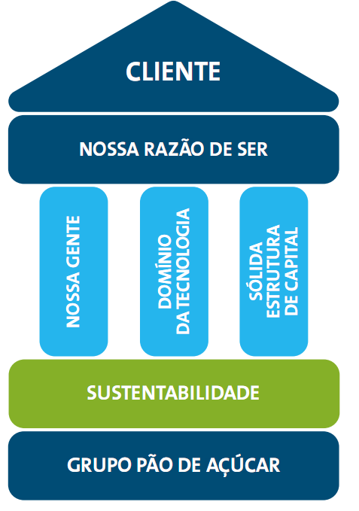

A identificação dos grupos de clientes
O software utilizado captura os dados pelo CPF dos clientes. São informações que revelam, por exemplo, o que é adquirido, quando, em que quantidade e com qual frequência. Mostram quais produtos e marcas são mais consumidos e quando o açougue e o hortifrútis recebem mais visitas. O próprio sistema se encarrega, então, de agrupar pessoas com hábitos de compra muito parecidos. O setor de CRM do Pão de Açúcar criou 11 segmentos de clientes

PERFIL DOS clientes
1 | GOURMET | Grupo que compra principalmente produtos com apelo gastronômico
2 | SAUDÁVEL | Interessado por produtos com apelo à saúde
3 | REPOSITOR | Faz compras de reposição
4 | AÇOUGUE/FEIRA | Leva principalmente carnes, hortifrútis e outros perecíveis
5 | OCASIONAL | Não vai à loja com frequência
6 | OPORTUNISTA | Costuma comprar apenas produtos em oferta
7 | OFERTEIRO | É fiel à loja, mas prefere comprar itens em promoção
8 | CONVENIÊNCIA | Busca, sobretudo, produtos práticos
9 | FESTA | Nos fins de semana leva muita cerveja, destilados, refrigerantes,  carvão, carnes, salgadinhos e outros itens de festa
10 | BAIRRO | Aquele que vai à loja todo dia
11 | MODERNO | Deixou de fazer compra do mês e passou a ir mais vezes ao supermercado

Campanha de reconquista dos clientes
Os clientes que fazem parte do Programa Mais também têm acesso a uma série de descontos exclusivos. Nas lojas, há sempre uma lista de 150 itens com preços reduzidos. Outro benefício é o esquema de pontos: a cada R$ 1 comprado, o consumidor ganha um ponto, que pode ser convertido em vale-compras a ser trocado exclusivamente por produtos das lojas.
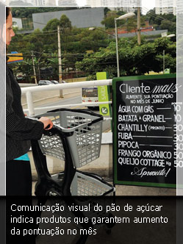
O esquema de pontos também contempla o cliente no dia de seu aniversário ou quando ele faz compras com sacolas retornáveis
Ações de fidelização de clientes

Personal shopper – O projeto, onde o próprio cliente seleciona com um scanner os produtos que deseja comprar sem a necessidade de passar pelo caixa, foi ampliado para duas lojas da bandeira Pão de Açúcar em 2010.
Etiquetas eletrônicas – O projeto,que prevê a implantação de etiqueta sel etrônicas de preço nas gôndolas,foi implantado em duas lojas Extra Hipermercado e uma loja Pão de Açúcar durante o ano, possibilitando maior flexibilidade na estratégia comercial dessas lojas, ao agregar dinamismo para promoções-relâmpago, ofertas do dia, entre outras vantagens.
Marcas exclusivas
Em sua busca constante pela fidelização do consumidor, o Grupo Pão de Açúcar tem apostado nas chamadas marcas exclusivas transversais (presentes em todas as bandeiras) que carregam a garantia e a exclusividade do Grupo, e por isso, consolidaram-se como importante
diferencial competitivo, reforçando a imagem da Companhia e incrementando a rentabilidade das vendas. Em 2010, foram lançados mais de 400 produtos nas marcas exclusivas do Grupo como Taeq, Qualitá, Casino e Club des Sommeliers, entre outras.

